طلاق شيعي
29-12-2020 | 15:00 المصدر: "النهار"

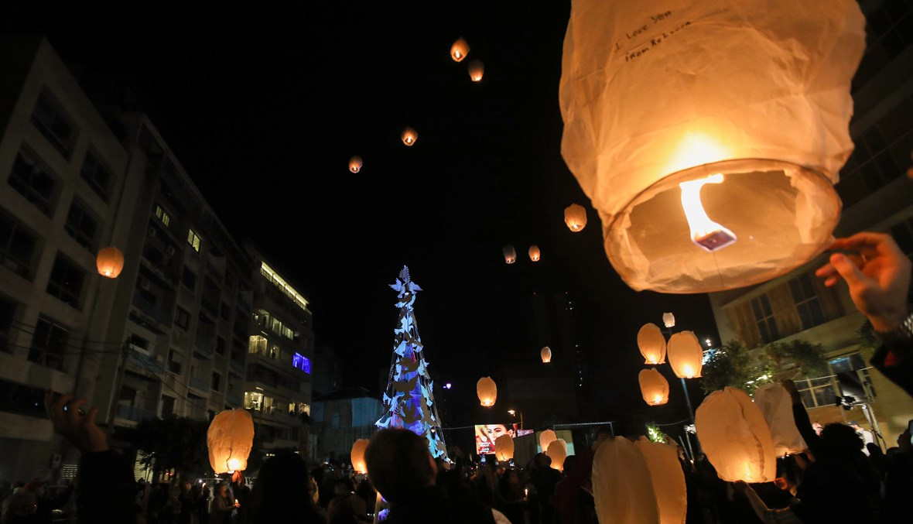
سالي حمّود

في نهاية عام انقضى بين موت وموت أو في الخطر بينهما؛ ومع نهاية مرحلة انقضت بين أطروحة ومحاضرات والبحث بينهما؛ ومع انطفاء حنين الى حب ذاب بين عشق ونفاق والرياح بينهما؛
أعلن طلاقي الثالث اليوم، بصمتٍ، ومن دون خصامٍ أو محاكم أو حتى عتاب. أجمع اغراضي في حقيبة يدوية حمراء، وأهجر فراشي بسلام، لأحمل جسدي بما فيه من روح ورياح، الى بابٍ اغلقه ورائي ولا اسمع صداه.

اترك ورائي كل شيء على حاله، عساها بي تتحوّل الأحوال.

طلاق موقت؟! ربما طلاق شيعي، اذا صحت الاقوال، فالشيعة يجتنبون المحرمات.
طلاقان اثنان بين قلب وعقل دحضا لي احكام الاسلام؛ طلاق قلب منع عني العشق لسنين واعوام، بعد أن اعدمت عشق سنين واعوام بحكم العقل، وطلاق عقل أخذ مني حلمي وطموحاتي، فرسمت مكانها أحلاماً جديدة. فالاسلام محبة ورحمة، لكن الطلاق الإسلامي لا محب ولا رحيم. على الاقل، هذا ما اختبرته. لذا طلاقي الثالث مدني، خاوٍ من الأخذ والعطاء، خالٍ من النقاش والجدال.

لقد قررت الرحيل، وسأرحل. لكني اعلم اني سأعود، أو قد اعود، لكني لن اعود اليوم وليس غداً وحتما ليس بعده. قد اعود حين أهاجر، قد اعود حين أشتاق، ولكن قبل ذلك لن أعود.

سيكفيني البحر وشاطئي، والنخيل قرب نافذتي، وضوء القمر جنب سريري. لن اشتاق، وإن اشتقت فاللقاء متاح ومستباح، في عز الليل أو في وضح النهار، فالقرار قراري، ولا يحتاج الاقرار إلى توقيع رسمي على بضعة مستندات، ليكون الطلاق مطابق للمواصفات، وليكون إعلانه مراعياً للبروتوكولات.

هذه المرة، لن أتمرّد على قراراتي. سأهجر #بيروت قبل العام الجديد. وسيحصل الطلاق فعليا هذا الاسبوع وقبل نهاية العام، ليكون بداية لكل النهايات وبداية البدايات.

أنا أدري أنّ بيروت لن تدري أنّني رحلت. فكم من شاب وشابة، وأم وأب، وابن وابنة، هاجروا من بيروت الى غير رجعة، ولم تكترث لغيابهم ولدمعهم ولاعتصار قلوب احبتهم. بيروت قد تتألم بصمت، ربما، فهي مجروحة مثلنا، لكنها باتت هامدة من دون حياة، بشوارعها المزدحمة وابنيتها المحطمة وشعوبها المخدرة.

انا ابحث عن الحياة في هذه الحياة، كما أبحث عن وطن خارج هذا الوطن. قد اعود يوماً. قد أعود حين أشتاق، لكن اليوم سيكفيني البحر وشاطئي، والنخيل قرب نافذتي، وضوء القمر جنب سريري.

